DAGE4000 焊接强度和剪切强度测试仪

中文操作说明

目 录
一、界面的认识：............................................................................................................................................ 3

1.进入：......................................................................................................................................................... 4
2.观测：......................................................................................................................................................... 5
3.设置：......................................................................................................................................................... 6
4.图形：......................................................................................................................................................... 8
5.帮助：......................................................................................................................................................... 9
6.地球仪键：............................................................................................................................................... 10
二、参数的设定：.......................................................................................................................................... 10
1.测试组的参数设定界面。....................................................................................................................... 10
1. 测试组参数表：.............................................................................................................................. 10
2. 测试组选项栏：.............................................................................................................................. 11
3. 新样本的设定：.................................................................................................................................. 12
4. 测试结果：.......................................................................................................................................... 12
4.设置项:..................................................................................................................................................... 13
1. 操作者:............................................................................................................................................ 13
2. 用户区域:........................................................................................................................................ 13
3.分级列表:............................................................................................................................................. 14
3. 校准的设定...................................................................................................................................... 14
4. 图形的设定...................................................................................................................................... 15
5. 单位的设定...................................................................................................................................... 15
6. 进入的设定...................................................................................................................................... 16
5.数据的输出：........................................................................................................................................... 16
1. 器件设置：...................................................................................................................................... 16
2. 标题头设定：.................................................................................................................................. 17
3.主要内容设定：................................................................................................................................... 17
3. 打印输出的设定：.......................................................................................................................... 18
5.标题头：............................................................................................................................................... 18
6.主要内容：........................................................................................................................................... 19
7. 数据分析：.......................................................................................................................................... 19
8. 数据管理:............................................................................................................................................ 20
9. 设备检查:............................................................................................................................................ 20
9.设备的设定选项:..................................................................................................................................... 21
1.故障诊断:............................................................................................................................................. 21
2.设备:..................................................................................................................................................... 21
三、操作的一般顺序：.................................................................................................................................. 22
1. 拉线测试:............................................................................................................................................ 22
1. 测试组设定和操作:........................................................................................................................ 22
1. 非破坏性：..................................................................................................................................... 22
2.破坏性:................................................................................................................................................ 23
3.选项:................................................................................................................................................... 23
4.测试结果:............................................................................................................................................ 23
5.文件的输出:......................................................................................................................................... 24
2. 芯片推力测试：.................................................................................................................................. 26
1. 测试组选择：.................................................................................................................................. 26
1.破坏性：............................................................................................................................................. 26
2. 非破坏性：..................................................................................................................................... 26
3. 推球测试：.......................................................................................................................................... 27
1.测试组的选择：................................................................................................................................... 27
1.非破坏性............................................................................................................................................. 27
2.破坏性:................................................................................................................................................ 27

DAGE4000 拉力剪切力测试仪

中文操作说明书

为了让我们广大的 DAGE 拉力机的使用者更好的使用世界一流的测试仪，我们特编译了这
份中文操作说明书。手册中的 DAGE4000 的软件环境也是中文环境，以利于大家的理解，
实际生产也可以在中文界面下操作。手册分为界面认知、参数的设定、如何设定测试参数和
具体操作几个部分。

在讲解软件之前，我们来熟悉一下 DAGE4000 的硬件设备。设备的主体部件主要有电子秤、
显微镜、显示器、工装制具、两个手柄、XY 平台和键盘等。

电子秤

显微镜

显示器

工装制具

右手柄及小
键盘

XY 平台

键盘

左手柄
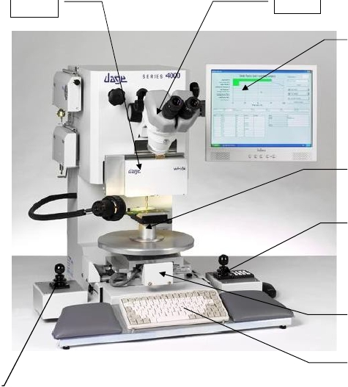

一、界面的认识：

此部分帮助大家认识 DAGE4000 软件的操作界面，这部分是基础。主要针对生产中常用的
部分。

图一
图一是个非常典型的软件操作界面。
下拉菜单有进入、观测、设置、图形、帮助和操作语言的选择。

1.进入：

软件分了几个操作的级别，有操作者、超级用户、工程师和厂商四个级别。我们日常操作中
只要使用到超级用户级别就可以了。工程师会将软件的基本设定做好，在今后的使用中这些
设定不需要反复的修改。除了操作者级别外，其他的几个级别都有密码保护，密码的级别是
向下可控的，就是说工程师的级别可以设定超级用户的设定，但是超级用户不能够更改工程
师的设定。
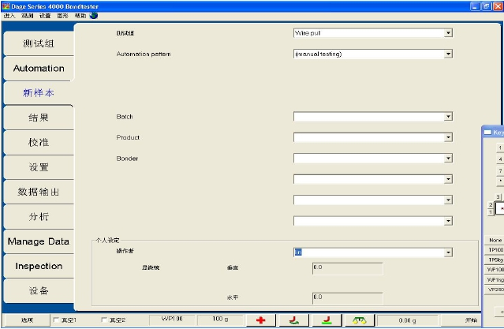

2.观测：

在此处可以打开和关闭软件最下方的快捷操作设备的软件控制按钮和选项。

快捷操作设备工具栏
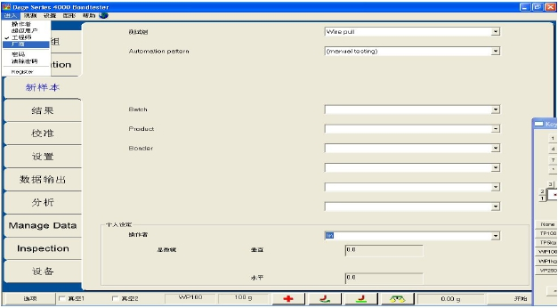

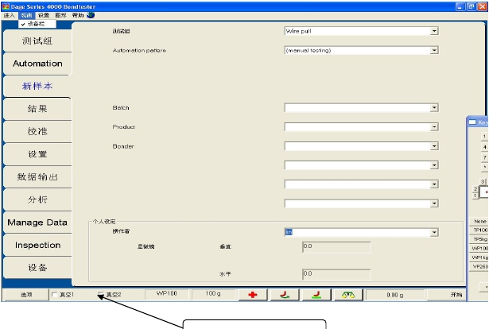

在没有选中的时候，下部的快捷操作工具栏不显示。

3.设置：

在此可以对设备进行初始化和复位两种操作。
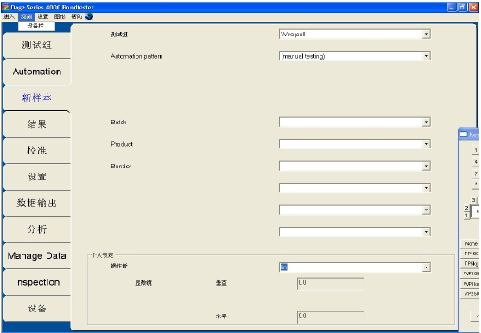

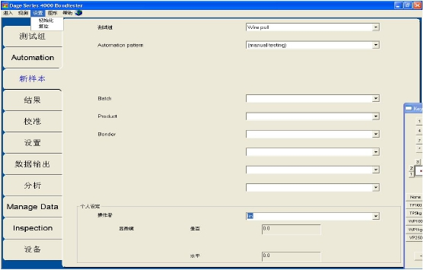

如果只是选择了复位，则只有以下的界面出现。
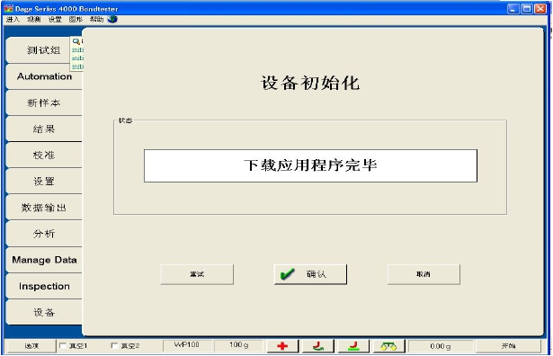

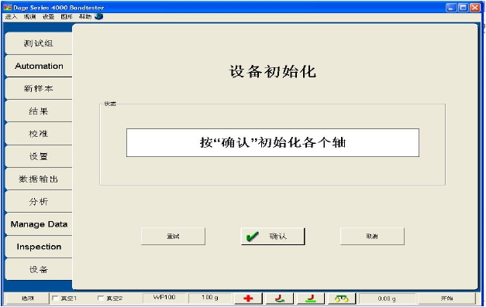

4.图形：

是用来启动保存力位移图线的。
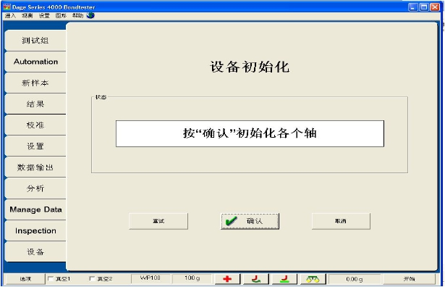

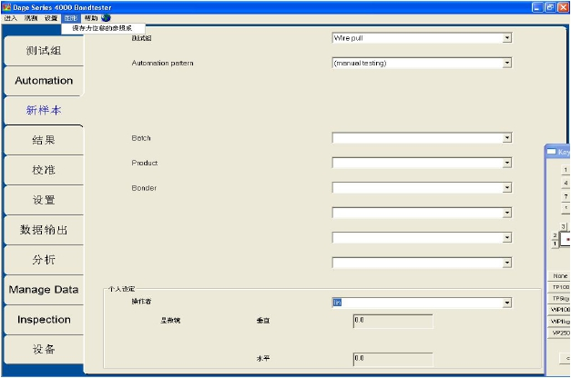

5.帮助：

在这里可以看到当前所运行的软件的版本是多少。

从图中看到此时软件的版本是 5.05
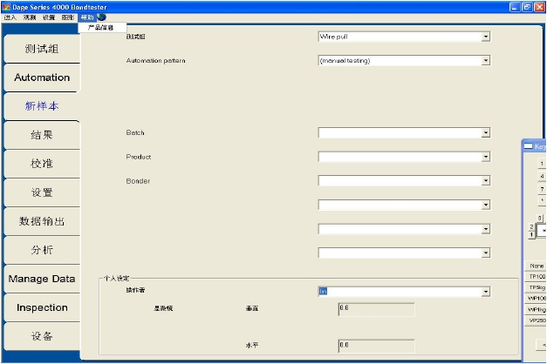

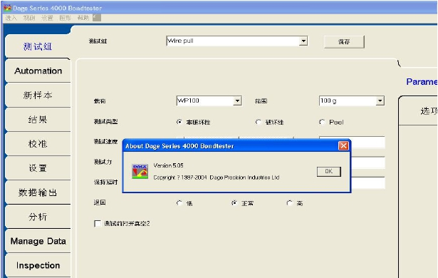

6.地球仪键：

点击可以来选择软件的语言环境。最后一项是中文。

二、参数的设定：

1.测试组的参数设定界面。

用户可以根据自己的产品和要求编辑测试组，例如：拉线测试（wirepull），或推球测试
（ballshear）等。编辑名称后按保存，即可保存所编辑的测试组。再作测试时，则无须再编
辑这些参数了。

1. 测试组参数表：

在此可以设定测试组的测试类型、测试速度、测试力和保持时间等参数。不同的测试组参数
不同，具体的设定在后面会详述。
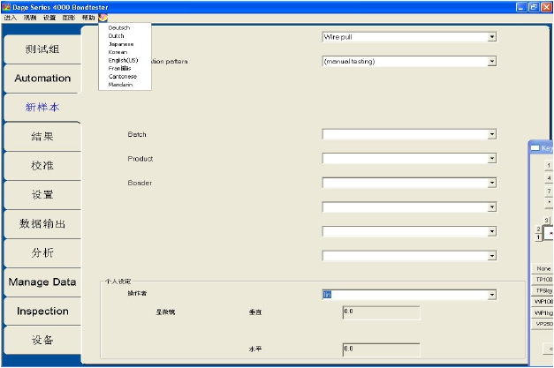

2. 测试组选项栏：

选项栏是对测试组的其它的属性进行设定。主要有失效等级列表、力的分级、样本的数量和
线的外形尺寸等。其中对测试的下限作了规定，可以方便用户计算 Cpk 的数值。
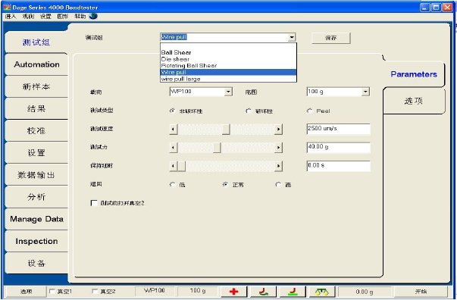

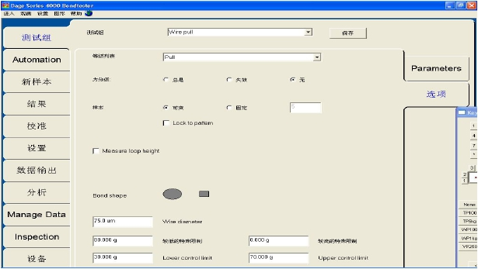

3. 新样本的设定：

测试组选定和设定好后，就可以进行测试了。此时要建立一个新的样本，在建立的时候，首
先要选择测试组，然后输入相关的信息，就可以按设备右手的操作键盘中的 T 字键进行测
试了。

4. 测试结果：

测试结果显示在结果栏中，根据用户的设定可以显示各种图线、力的数值、平均值、标准方
差和 Cpk，cp 等数据。还可以打印图形，保存样本，拷贝样本。通过拷贝的样本可以直接
粘贴到 Excel 表格中进行分析。
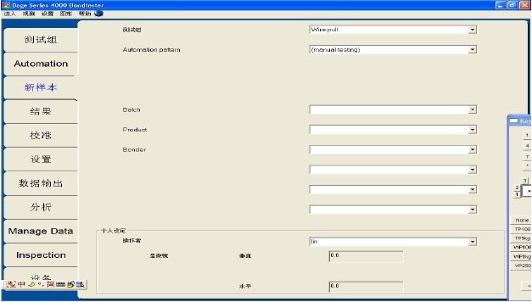

4.设置项:

此项只有工程师可以进行修改。设备的各部分设定都来源于此。只有合理的设定各个部分，
才可以得到我们所需的测试结果文件。

1. 操作者:

操作者项中主要是输入操作者的名称、编辑键盘、左手柄、右手柄和显微镜的位置记录等。
不同的操作者可以根据自身的不同来更改此项设定达到优化操作的环境的目的。
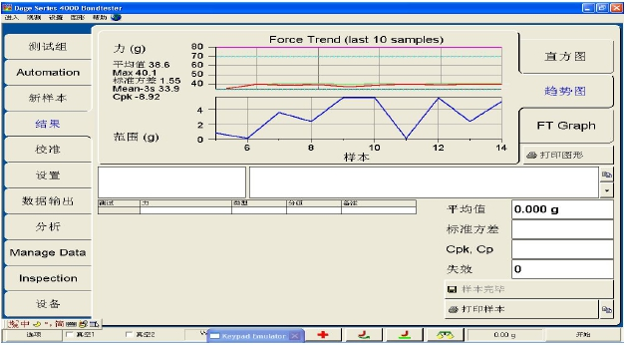

2. 用户区域:

在此处用户可以添加和减少用户区域，根据实际的情况设定所需的注释等。同样可以决定是
否强制添加用户区域。

3.分级列表:

此处用户可以根据自己不同的产品的失效模式来设定级别的名称。点击等级列表项，输入名
称，再更改完分级的内容后，保存即可得到您所需的等级设定了。
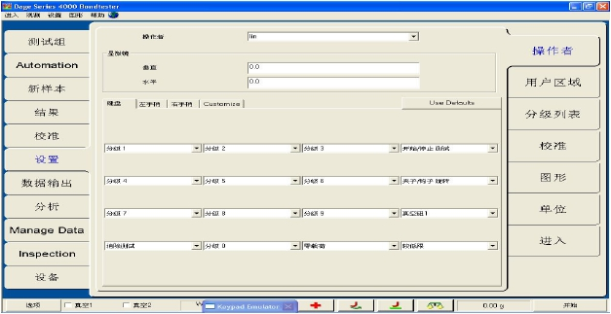

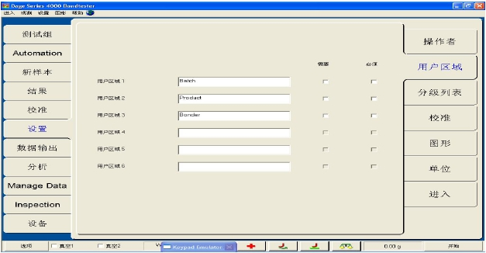

3. 校准的设定

校准是设备的必要操作，经过一定时间的操作，设别的精度要重新校准才可继续运行。你可
以强制设备在运行了多少天后进行校准，可以包含线性和非线性的校准。校准的记录存储到
文件夹中,其路径可以在登录路径中输入。
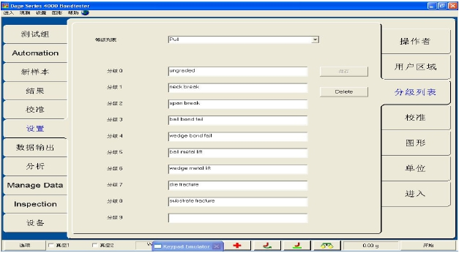

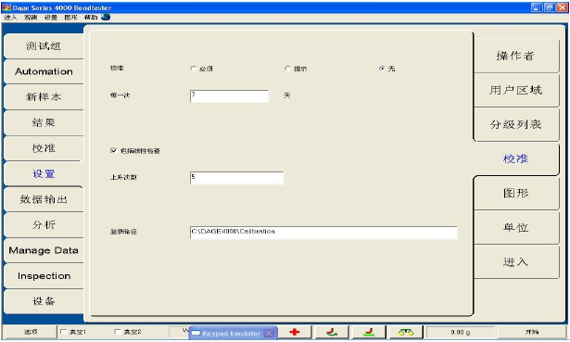

4. 图形的设定

用户可以根据自身的需要来设定那些图线是必需的，哪些根本用不上，都可以在这里进行设
定。要则打勾。

5. 单位的设定

单位的设定对于国内的用户来讲应该如下图所示即可。
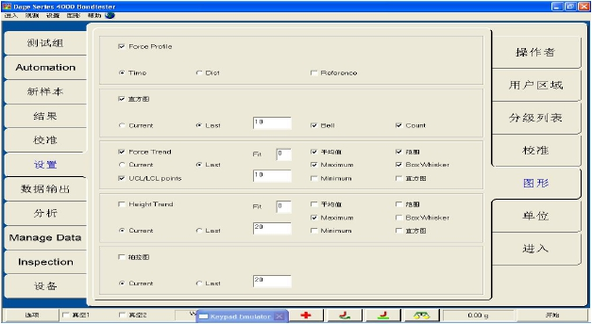

6. 进入的设定

进入的设定主要是工程师为了限制操作员和超级用户的使用权限而设定的。双击可以改变其
状态。
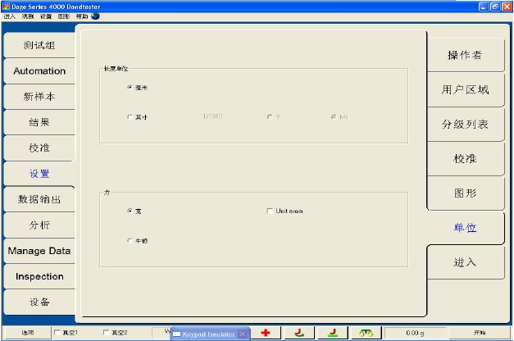

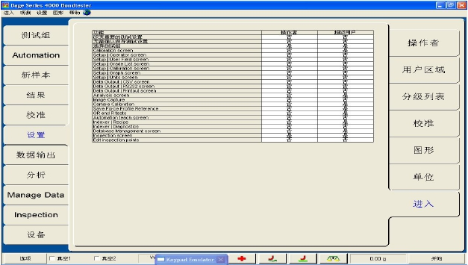

5.数据的输出：

工件测试完毕后，需要把所测量的结果输出到数据分析文件中来进行分析处理，在此要对输
出的文件进行设定，满足我们的要求。

1. 器件设置：

下图的设定为一般用户的设定，您可以根据需要把存储的路径改为你所需要的。

2. 标题头设定：

在此可以设定输出的文件中标题中含有的文字。
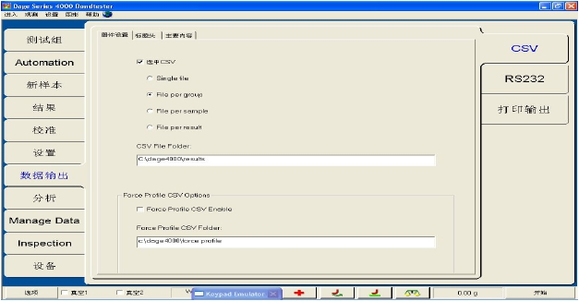

3.主要内容设定：

此处可以设定测试结果中的文字形式。
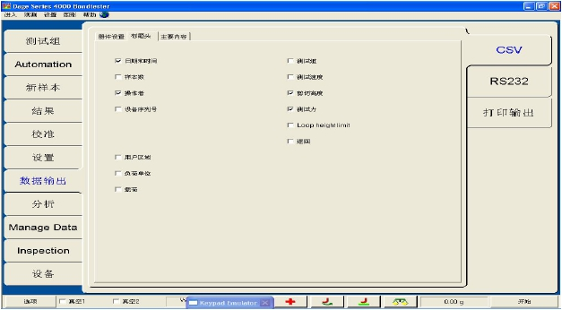

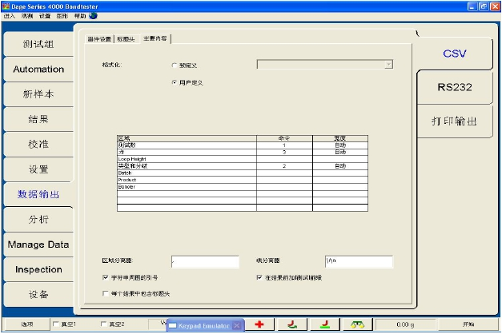

3. 打印输出的设定：

打印输出的设定解释与 CSV 的解释相同。都是根据客户的习惯来设定的。
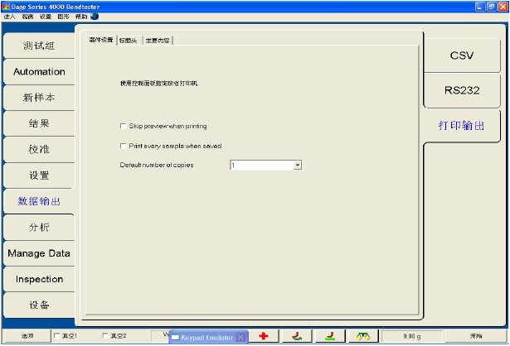

5.标题头：

6.主要内容：

7. 数据分析：

在此处可以对原来测试的结果进行分析。选择测试组后就可以对本测试组的结果进行分时的
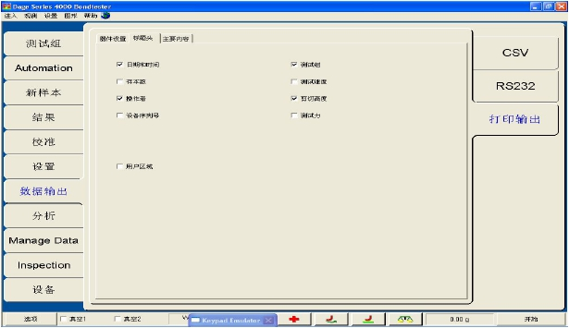

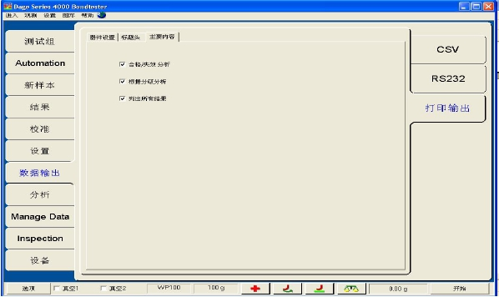

查找了。

8. 数据管理:

数据管理主要是对已过期的测试结果文件进行清理工作。先查找所要删除的文件，在点击
Delete samples 即可删除该测试结果。
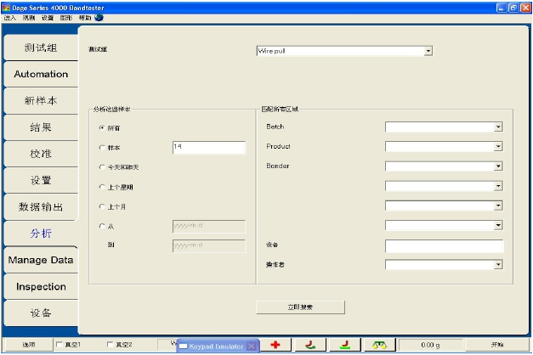

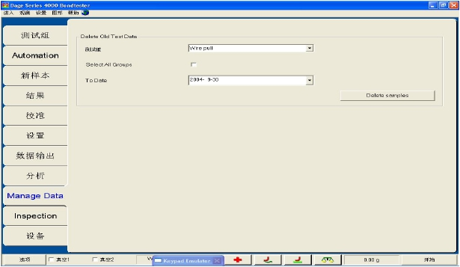

9. 设备检查:

设备检查主要是为了检查 XY 平台电机的运行情况而设计的一个工具。用左手的手柄操作
设备运行一步后，点击 Rec（红色）即可存储此命令。点击运行 Run 即可运行此命令，察看
设备运行情况。
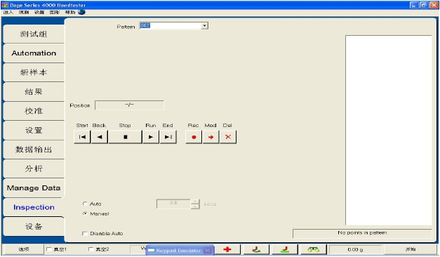

9.设备的设定选项:

1.故障诊断:

2.设备:

在软件重装后，开始使用之前，必须作 Find Z limits 一项操作。并将设备的系列号输入其中。
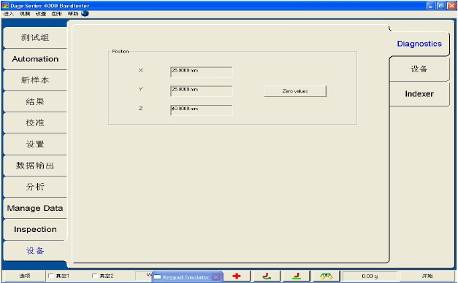

三、操作的一般顺序：

1. 拉线测试:

1. 测试组设定和操作:

测试组中选择 wirepull 或自行设定的拉线测试组名称 ,如图中所示。进入拉线测试组参数表
后，根据需要，选择破坏性或非破坏性测试。
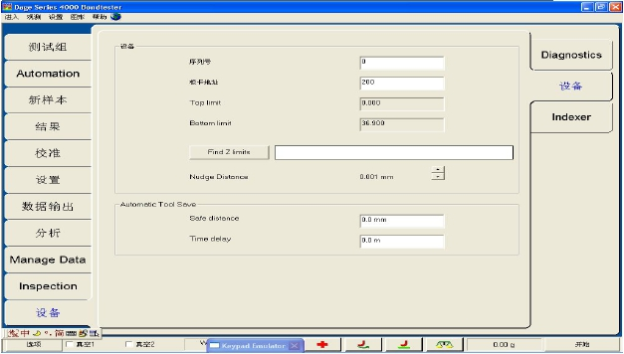

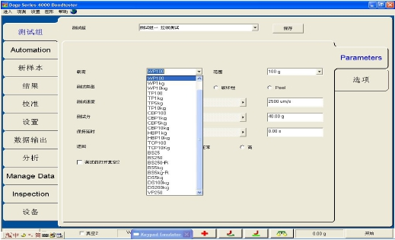

1. 非破坏性：

测试的速度一般选择中速，即将滑块拉到中间位置。测试力：就是将此力施加到测试钩上去
拉线，保持延时设定的时间，如果线没有断裂，则为通过，如果断裂，则记录测试力的数值，
并分级。退回的设定一般设为正常。

2. 破坏性:

破坏性测试：测试仪施加一定的力到测试工件上，直到线被拉断，此时的力的数值和测试力
进行比较，如果比设定的力大则通过，如果比设定的力小则失效。
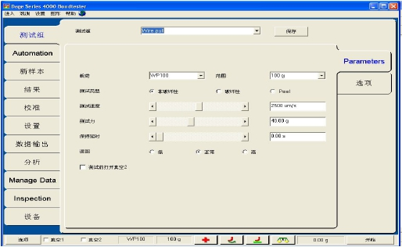

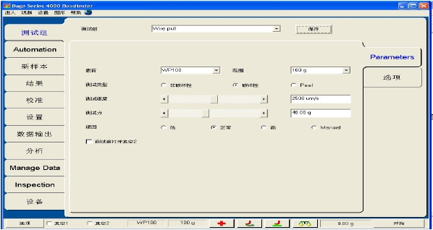

3. 选项:

选项中：可以选择力分级，就是对已经测试的结果进行分级标注，用户可以根据自己的要求
设定。样本的数量同样可以设定，是几个还是没有限制。测试弧高的选项点选后，设备会在
作测试的时候测出弧高。用户还可以选择线的截面的形状，以及用来计算 Cpk 数值的下限
和控制上下限等。

4.测试结果:
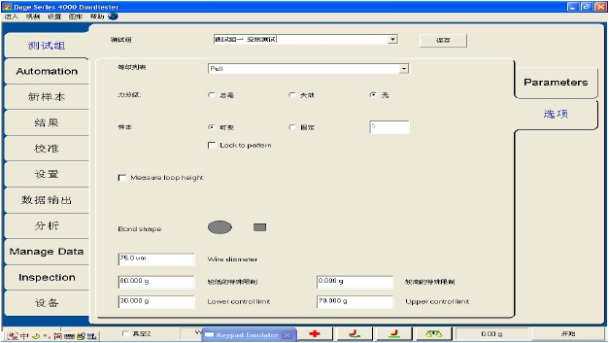

测试结果显示了测试的数值、通过与否、破坏的类型、分级和统计的数据，例如平均值、标
准方差、Cpk 和 Cp 值还有失效的数量等。可以保存样本到文件夹中，可以复制样本，再粘
贴到 Excel 表格中。同时提供了直方图、趋势图和力时间曲线等。

5.文件的输出:

首先建立一个文件夹,如:c:\dage4000\results,然后将路径填写到 CSV File Folder 栏中。同时选
中 CSV 和 File Per Group 项。这样做完的测试结果就可以保存到所建立的文件夹中了，文件
夹中的文件是按照测试组来分配的。即：一个测试组一个文件。此项比较常用。
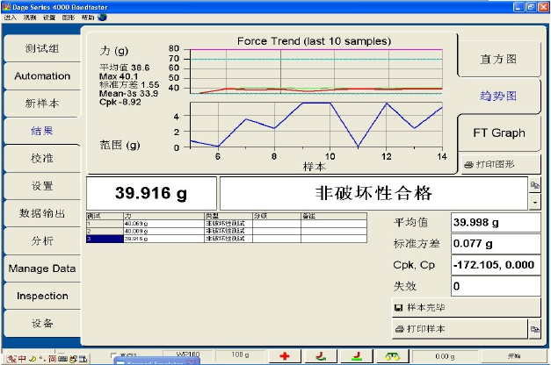

在输出的文件中，如果你不需要在标题中添加过多无用的信息，你可以到标题头选项中把不
需要的内容删除即可。

测试结果的主要内容也可以删减满足您的要求。
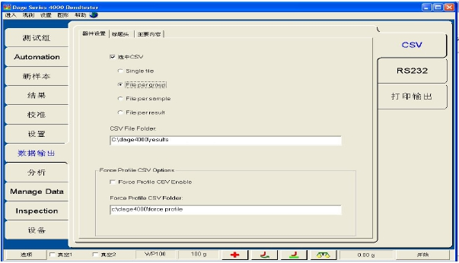

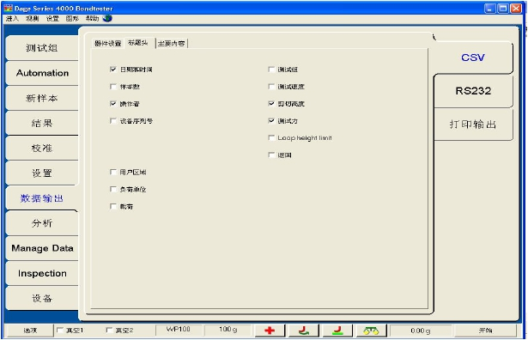

4. 芯片推力测试：

1. 测试组选择：

1. 破坏性：

测试力：是测试结果通过不通过的标准，测试结果与之相比，大则通过，小则失效。Max test
load 是测试时所施加的最大的力。着陆速度一般为中间值。剪切高度是指推刀由基准面向上
提升的高度。超出行程是指测试后，推刀继续向前推得行程。退回一般设为正常。测试前打
开真空 2 一般选中，如果不选在测试时要注意必须手动打开真空 2。
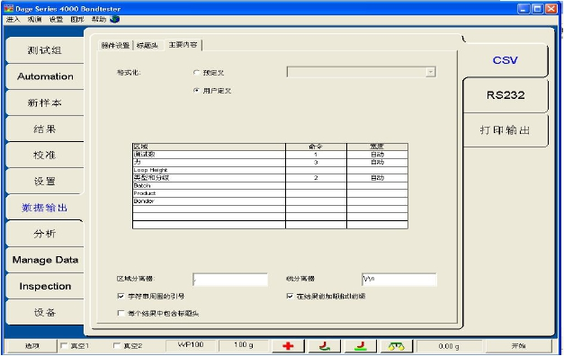

2. 非破坏性：

其中与破坏性不同的是：测试力为真正施加的力，保持时间为此力施加到工件上的时间。

其它的界面可参照拉线测试的进行设定。
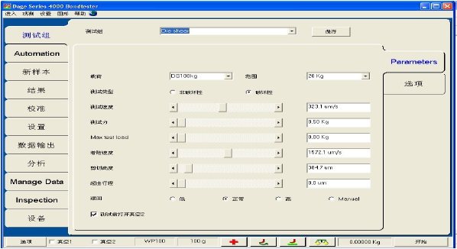

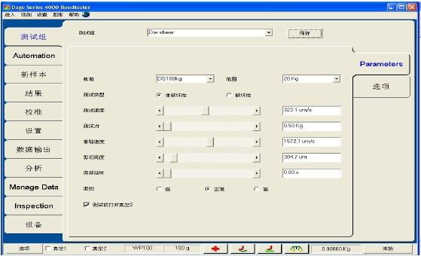

3. 推球测试：

1.测试组的选择：

1. 非破坏性

与芯片的推力测试设定的解释相同。

2.破坏性:
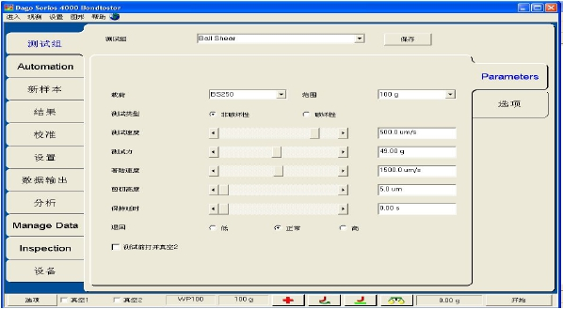

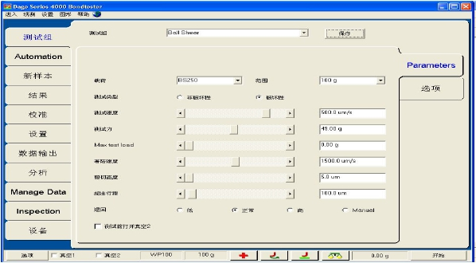

-完-

